
Problème technique

Pour assurer au robot NAO des performances élevées, le constructeur a choisi d’asservir la position des axes de tangage et de roulis de sa cheville.
De façon à prédire les performances du mécanisme, nous nous proposons ici de construire un modèle de comportement (identification expérimentale de l'asservissement en tangage, avec globalement influence jeux, limitations, frottements,.. ) et plus particulièrement influence des inerties sur les performances : stabilité, rapidité , précision.

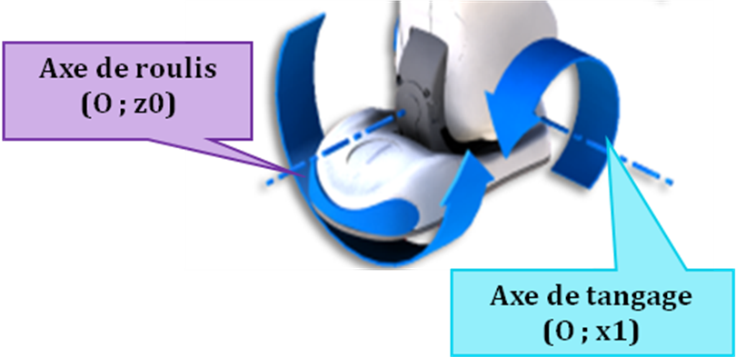

Objectif et démarche
La démarche d’identification permet la caractérisation d’un modèle associé à ce système, à partir de relevés expérimentaux.
L’objectif de ce TP est de construire le schéma bloc de l’asservissement et de déterminer les valeurs numériques des coefficients relatifs aux fonctions de transfert correspondantes.

Le système est excité à partir d’entrées connues (échelon pour une identification temporelle ou sinusoïde pour une identification fréquentielle) et les mesures des sorties correspondantes sont analysées pour permettre de mettre en place le ou les modèles associés.

Enfin, le diagnostic des écarts entre les résultats théoriques et les réponses expérimentales permet de se prononcer sur la représentativité de cette modélisation.

La structure d’un axe (tangage ou roulis) peut être représentée par une chaîne fonctionnelle constituée d’une chaîne d’énergie et d’une chaîne d’information, élaborant le déplacement du tibia pour l’axe de tangage, par exemple.
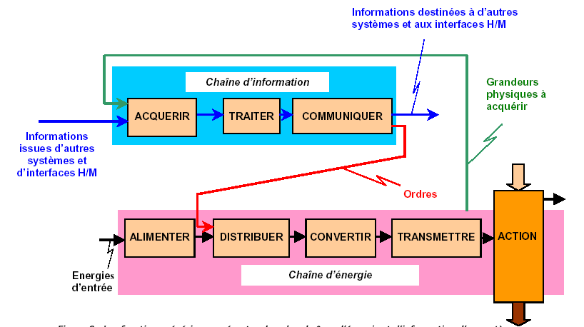
AGIR
Énergie
Électrique
Secteur 220V
Position souhaitée
du tibia
Tibia
position initiale
Capteur
Correcteur
Hacheur
Moteur
Réducteur
Tibia
position finale

- Prise en main de l’ensemble cheville et analyse structurelle

- Mise en route du système

- Dans le menu démarrer et tous les programmes (Rechercher les programmes), ouvir le programme NAO_Ankle-Kit_V2
- Vérifier que le PI en position initiale est bien aux valeurs indiquées ci-dessous (à vérifier en début de TP uniquement).
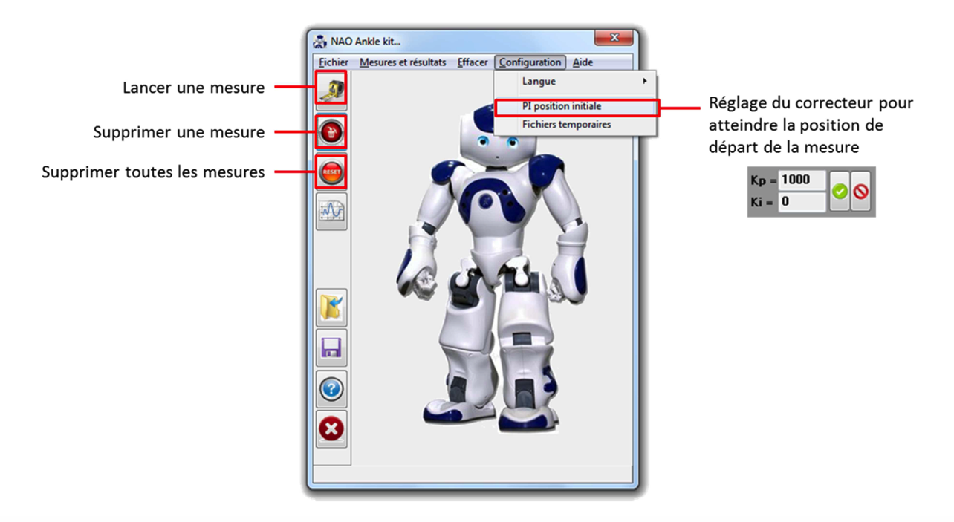

- Réalisation d’une mesure
- Pour réaliser une mesure, cliquer sur l’icône de mesure.
- Choisir l’onglet de commande et mesures.
- Sélectionner l’axe souhaité et paramétrer le signal d’entrée.
- Choisir le type d’asservissement et les gains du correcteur PI.
- Choisir les caractéristiques de l’acquisition
- Lancer la mesure.
- Importer les résultats.
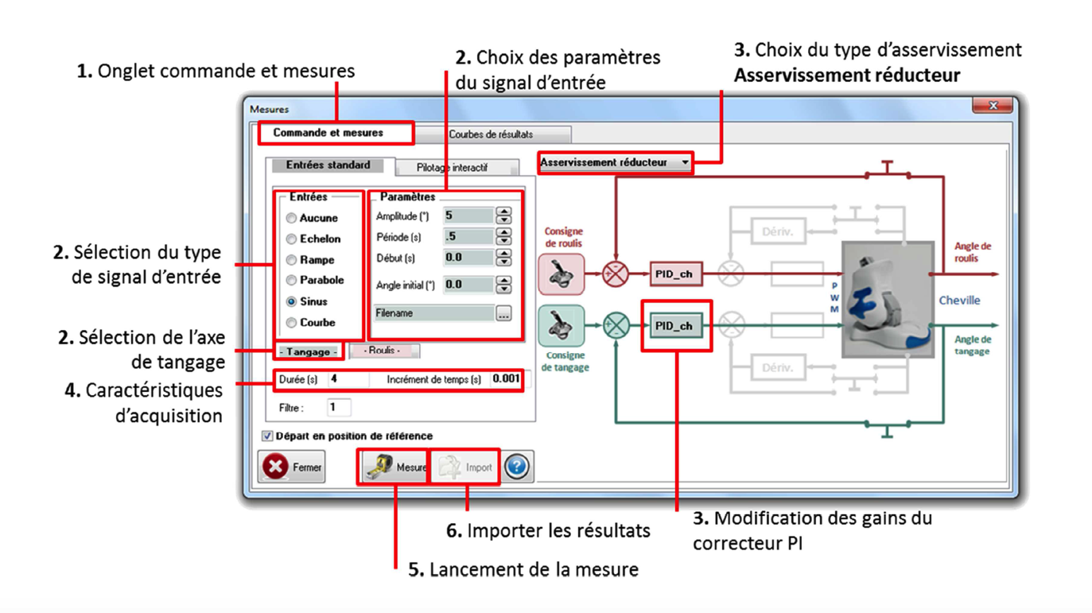

- Visualisation de la mesure

- Sélectionner l’onglet  - « courbes de résultats ».  - Ajouter le nombre de  courbes nécessaires.  - Sélectionner la grandeur à afficher.  - Sélectionner les séries de mesures à afficher.  - Tracer les courbes. | 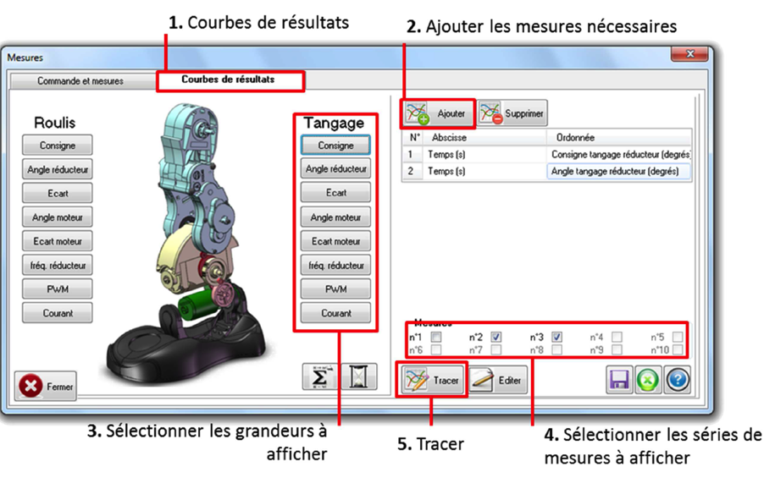

- Mise en œuvre des premières mesures

Réponse indicielle :
Envoyer en entrée un échelon de position d’amplitude 10°, de début = 0 et de durée 2s sur l’axe de tangage commandé en Boucle Fermée avec Kp (coefficient du correcteur proportionnel) = 200
(Pour que l’axe de roulis reste inactif dans toute l’étude, mettre en place une commande en échelon d’amplitude nulle sur cet axe).
Lancer la MESURE ; l’axe rejoint sa position initiale puis le mouvement demandé s’exécute.
Réaliser l’IMPORT. Fermer la fenêtre de MESURE et ouvrir la fenêtre d’AFFICHAGE DE COURBES ; Cocher la mesure N° 1.
Avec AJOUTER, afficher la position en entrée (COMMANDE) et celle en sortie (ANGLE REDUCTEUR) de l’axe de tangage en fonction du temps.
Observer les courbes obtenues.
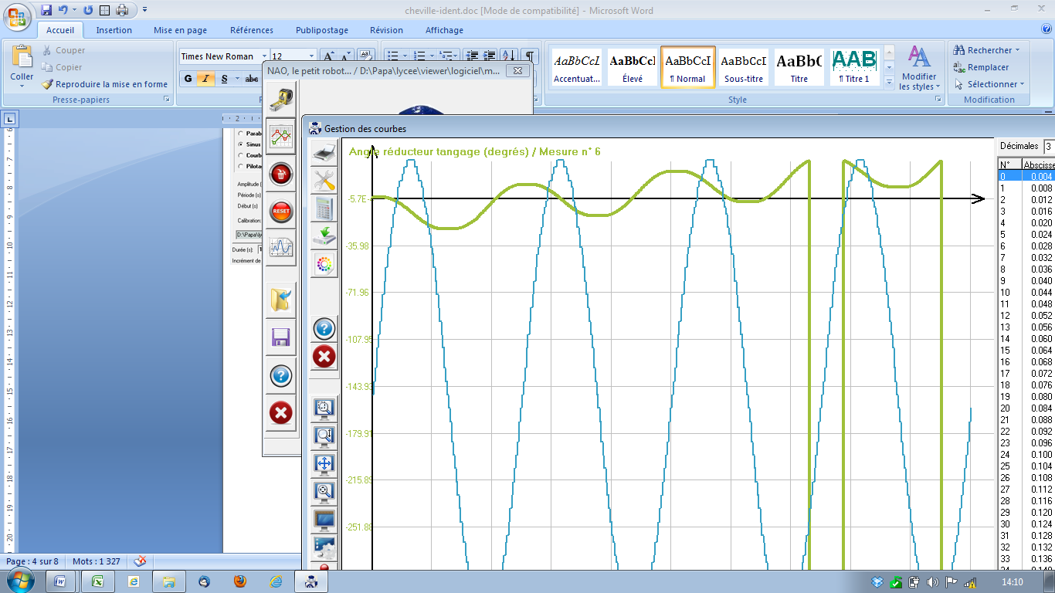
Remarque : l’utilisation de l’option ZOOM TOUT permet de voir au mieux les courbes.
Réponse harmonique :
Envoyer une entrée sinusoïdale d’amplitude 10°, de période 0.1 s, de début nul et de durée 2s sur l’axe de tangage, commandé en Boucle Fermée.
Afficher la position en entrée et celle en sortie de l’axe de tangage en fonction du temps.
Observer les courbes obtenues.

- Mise en route du système

Q1 : A partir des données ci-dessus et du dossier technique, compléter le schéma bloc ci-dessous modélisant l’asservissement de l’axe de tangage en inscrivant le nom du composant associé à chaque bloc.
θ_{c}
-
+
θ

Sur la cheville de NAO, chaque axe (tangage et roulis) possède 2 capteurs de position angulaire : le capteur utilisé dans l’asservissement est celui situé à la sortie du réducteur, coté tibia pour l’axe de tangage. L’autre capteur est situé sur l’axe moteur.

- Etude expérimentale en boucle ouverte

Il s’agit dans cette partie d’effectuer une identification fréquentielle en Boucle Ouverte de l’axe de tangage.

- Réponse indicielle en Boucle Ouverte

Lancer une commande en échelon en Boucle Ouverte de 10° avec KP = 200.
Q2 : Observer puis justifier le comportement de l’axe de tangage.

- Réponse harmonique en Boucle Ouverte
Réponse
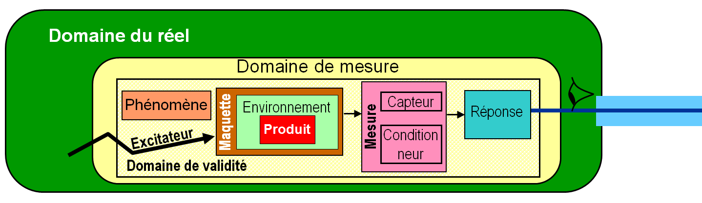

On désire soumettre le système à une entrée sinusoïdale de fréquence (période) entre environ 0.25 Hz (T=4s) et environ 10Hz (T=0.1s).

Choisir en entrée une consigne sinusoïdale avec une amplitude de 10°, en commençant par une période de 1s par exemple.

Q3 : A l’aide de la documentation technique, compléter le tableau caractérisant cet essai.
Excitateur | Grandeur physique  (entrée, consigne, …)
Excitateur | Valeurs
Grandeur à mesurer : Position du moteur et position du tibia en sortie du réducteur
Mesure 1 | Capteur  (type et grandeur mesurée)
Mesure 1 | Conditionneur  (chaîne de mesure)
Mesure 1 | Domaine de validité  (linéarité, précision, …)
Grandeur à mesurer : Intensité courant moteur
Mesure 2 | Capteur  (type et grandeur mesurée)
Mesure 2 | Conditionneur  (chaîne de mesure)
Mesure 2 | Domaine de validité  (linéarité, précision, …)
Conditions limites | Phase de vie
Conditions limites | Caractéristiques  (efforts, perturbations, …)

Q4 : Analyser le mouvement, et plus particulièrement l’évolution de la sortie. Conclure.

Q5 : Imaginer une disposition de la cheville dans l’espace permettant de ne pas prendre en compte les perturbations dues à la pesanteur. Faire l’essai en vous servant du support reglable.

Q6 : Identifier d’autres perturbations potentielles pouvant justifier l’évolution de la sortie.

Pour augmenter sa durée de vie et gérer au mieux l’utilisation de la batterie sur le robot, le moteur est protégé. Le courant est écrêté lorsqu’il dépasse 0.7 A.

Le PWM est un pourcentage de la tension d’alimentation du moteur ; celle-ci correspond à :
- / 128 x U alimentation (24V), si PWM = 50. Il sera donc limité à la valeur 128.

Q7 : Vérifier les valeurs du courant moteur et du PWM lors de cet essai. Conclure.

Afficher l’entrée (COMMANDE) et la sortie (ANGLE REDUCTEUR) en fonction du temps.

Les essais ci-dessous sont réalisés dans la position imaginée à la question précédente sauf pour l’axe nu; les résultats des mesures sont capitalisés dans le tableau fourni sur le document Excel joint (bode-tangage-BO-vierge.xls)

Q8 : Relever la période, l'amplitude et le déphasage de la sortie par rapport à l'entrée en régime établi.
Tracer la FTBO ainsi mesurée dans le plan de Bode.

Q9 : Commenter les réponses obtenues pour des valeurs de périodes faibles (inférieures à 0.2s) et élevées (supérieures à 4s) ?
Quel phénomène justifie le choix d’amplitude faible ?
Commenter la précision des résultats obtenus, quels sont les paramètres influents ?

Q10 : Discuter la stabilité actuelle (Kp actuel = 200) de l’asservissement de l’axe de tangage en mesurant la marge de phase (A la pulsation de gain nulle écart entre la courbe en phase et -180°).
A partir du diagramme de Bode tracé expérimentalement, calculer les valeurs de Kp permettant d’obtenir une marge de phase de 45° puis une marge de phase de 0° (limite de stabilité).

Q11 : Déterminer la forme de la FTBO identifiée à partir du tracé expérimental dans le plan de Bode. Justifier.
Dans le plan de Bode, superposer le tracé théorique au tracé expérimental puis déterminer les caractéristiques de la FTBO notée BO(p).

- Influence de J : moment d’inertie de l’ensemble par rapport à l’axe de rotation du moteur

On donne le résultat expérimental suivant obtenu dans les mêmes conditions mais lorsque la cheville est chargée avec des masses de 0.4kg et 1kg à 0.35 m. Il s’agira de compléter les résultats avec vos mesures lorsque qu’elle n’est pas chargée : aucune masse sur la tige fixée au tibia.

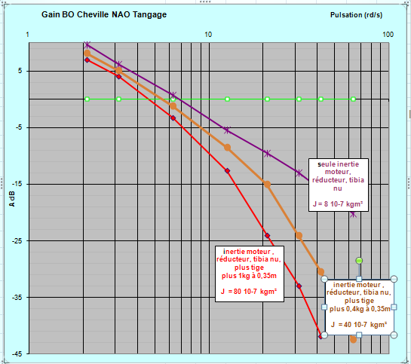
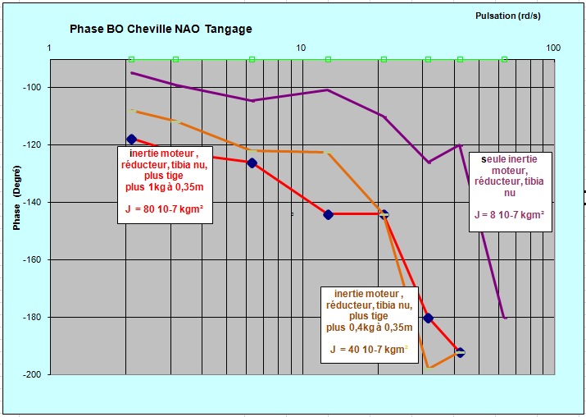

Q12 : Comparer qualitativement les deux diagrammes : cheville nue et cheville chargée.

Q13 : Déterminer la forme de la FTBO identifiée à partir du tracé expérimental dans le plan

Q14 : A partir des résultats expérimentaux précédents, donner numériquement les fonctions de transfert C(p) et H(p) en supposant le gain statique de H(p) unitaire.

Q15 : Conclure sur les performances : stabilité, rapidité et précision en fonction de
J : moment d’inertie de l’ensemble par rapport à l’axe de rotation du moteur.

Validation de la modélisation

L’objet de cette partie est de , à partir des résultats expérimentaux obtenus précédemment, valider cette modélisation.

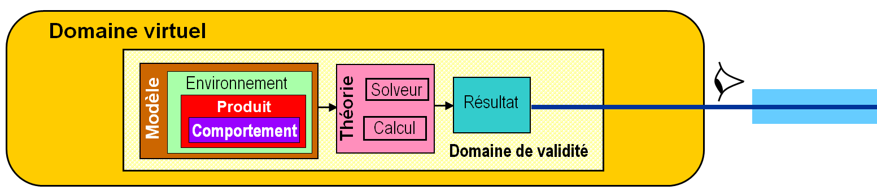
Le schéma bloc de l’asservissement en position de l’axe de tangage peut se mettre sous la forme ci-dessous :
H(p)
θ(p)
C(p)
θ_{c}(p)

Q16 : Compléter le tableau de modélisation.
Quelles hypothèses justifient le choix d’amplitude faible ?
Quelles dispositions pratiques en termes de manipulations et mesures faudrait il alors prendre , avant de valider le modèle proposé ?

Q17 : A partir des résultats expérimentaux précédents, donner numériquement les fonctions de transfert C(p) et H(p) en supposant le gain statique de H(p) unitaire.

Q18 : Lancer une mesure avec une entrée echelon de 10°, cheville chargée puis cheville nue, en faisant varier la valeur de Kp (200, 400 et 600 par exemple.
Observer la différence entre l’écart statique théorique et celui mesuré, puis donner une cause potentielle pouvant la justifier. Préciser le domaine de validité de la modélisation.

Objectif |  |  | Prévoir les performances de l’axe de tangage.
Modélisation | Modèle de comportement
Modélisation | Modèle de produit | Composants
Modélisation | Modèle de produit | Fonctions Techniques
Modélisation | Modèle de l’environnement | EME
Modélisation | Modèle de l’environnement | Fonctions Techniques ext.
Solveur
Domaine de validité (hypothèses)
Résultat

- Diagnostique et synthèse

Q19 : Proposer des solutions techniques et des activités qui permettraient d’affiner la modélisation. Conclure.

Q20 : Sur le document réponse, placer des flèches entre les domaines du réel et du virtuel montrant les activités réalisées dans ce TP ; associer un verbe d’action à l’infinitif à chaque flèche (modéliser, valider, identifier, observer, …).

